风险监测预警
第42期
方城县安防委办公室
方城县应急管理局 2025年9月29日

国庆中秋假期安全提醒

一、预警信息
根据方城县气象台发布的国庆中秋假期天气预报，假期期间我县以阴雨天气为主，道路湿滑、能见度低，需重点防范地质灾害风险；受降水和冷空气共同影响，气温起伏较大，体感温度偏低。持续阴雨天气将对公众出行、旅游安全及秋收秋种秋管工作造成不利影响，各乡镇（街道）、县安防委各成员单位及广大市民需提前做好防范应对。
- 具体天气预报
9月29日 阴天有小到中雨，16～21℃，偏北风2～3级。
9月30日 阴天转小雨或零星小雨，18～29℃，西南风2～3级。
10月1日 阴天有小到中雨，局部大雨，17～23℃，东北风3～4级。
10月2日 阴天有小到中雨，17～20℃，偏北风3～4级。
10月3日 阴天有小雨，19～24℃，东北风2～3级。
10月4日 阴天有小雨，19～23℃，东北风2～3级。
10月5日 阴天间多云，有小雨或零星小雨，18～25℃，西北风4级左右。
10月6 日阴天间多云，有小雨或零星小雨，15～23℃西北风3～4级。
10月7日 阴天间多云，14～23℃，东北风3～4级。
10月8日 阴天有零星小雨，13～22℃，偏东风2～3级。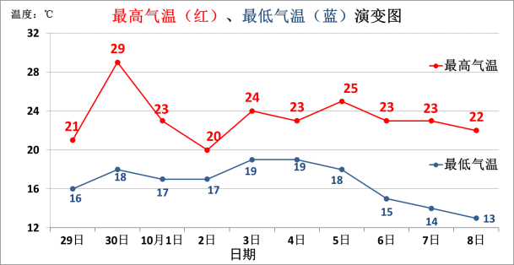
三、防范应对提醒
县安防委办公室、县应急管理局提醒：
（一）压实责任，筑牢安全防线。各乡镇（街道）、县安防委各成员单位要以“时时放心不下”的责任感，落实落细假期安全生产和防灾减灾救灾各项措施，聚焦阴雨天气易引发的风险隐患，提前部署、靠前指挥，坚决守护好人民群众生命财产安全。
（二）强化气象监测预警。县气象局要加强对阴雨、降温天气的跟踪监测，提升短时临近预报精准度，通过手机短信、电视、广播、网络平台、社区通知等多渠道发布天气信息及风险提示；各乡镇（街道）、县安防委各成员单位要加强与县气象局的沟通会商，密切关注预警信息，及时启动相应应急响应。
（三）保障道路交通安全。县公安局、交通局要加大对事故易发路段（尤其是山区路段、低洼积水路段）的巡逻频次，通过道路电子显示屏、导航平台、广播等实时发布通行信息，必要时采取车辆分流、临时管控等措施，严防雨天追尾、侧滑事故；提醒驾驶员提前检查车辆雨刮、刹车等设备，行车时控制车速、保持安全车距，遇大雾、强降雨时谨慎驾驶或就近避险。
（四）加强旅游景区安全管控。各行业主管部门及旅游景区要结合阴雨天气特点，制定客流控制和分流应急预案，严禁旅游车辆、观光设施超载运行；对玻璃栈道、高空滑道、山区步道等易受雨水影响的高风险项目，视天气情况暂停运营；及时清理景区内积水、落石，设置警示标识，确保游客人身安全及文物古迹保护安全。
（五）防范农业生产风险。县农业农村局要指导农户利用晴雨间隙，及时收获、晾晒农作物，防止霉变；加强农田排涝设施检查，防范田间渍涝影响秋种；同时做好农作物病虫害监测与防控，减少阴雨天气带来的农业损失。
（六）排查城市运行隐患。县城管局要加强对窨井盖、行道树、户外广告牌、市政排水设施的安全排查，对易积水路段提前预置排水设备，设置警示标识，必要时派专人值守；县住建局要督促建筑工地做好基坑防护、脚手架加固，遇强降雨时暂停户外作业，防范坍塌事故。
（七）严防地质灾害。县水利局、自然资源局要密切关注雨情、水情变化，加大对水库、河道、淤地坝及山洪灾害防御重点区域、地质灾害隐患点的巡查力度，及时发布避险提示；各乡镇（街道）、村（社区）要组织人员做好隐患点监测，遇险情第一时间组织群众转移。
（八）督促企业落实安全责任。县应急管理局要督促危化、工贸、矿山等生产经营单位开展节前隐患排查，督促各经营单位加强对生产设备、运输车辆的检修维护，严格动火、高处作业等危险环节管理；停产放假企业要切断非必要电源、气源，关闭门窗，防止雨水倒灌引发安全事故；持续生产企业要加强员工安全培训，提升应急处置能力。
（九）强化森林防火管理。各乡镇（街道）和县林业局要落实森林防火责任制，加大林区巡查力度，设置防火警示标识，做好物资储备；提醒群众进入林区不携带火种、不吸烟、不野炊，自觉遵守森林防火规定；遇火情及时拨打119报警，不盲目参与扑救。
（十）提升公众安全意识。公众外出时请随身携带雨具，注意防寒保暖；居家时要规范用电、用气，定期检查燃气管道、阀门，保持室内通风，长时间外出前切断电源、关闭燃气阀门；电动自行车不违规“进楼入户”，不在疏散通道停放、充电。进入人员密集场所要留意安全出口位置，遇火情沉着冷静，拨打119报警并有序疏散。
（十一）严格值班值守。各乡镇（街道）、县安防委各成员单位要严格执行领导带班和24小时专人值班制度，细化应急预案，确保通信联络畅通；各类应急救援队伍要保持战备状态，重点区域提前预置救援力量和物资，遇突发事件第一时间上报、科学处置，杜绝迟报、谎报、瞒报。
报：南阳市应急管理局风险监测和综合减灾科
送：方城县安防委各成员单位
发：各乡镇（街道）

